2017-2018 TRABZON KIZ ANADOLU İHL MATEMATİK DERSİ 12.SINIFLAR 2.DÖNEM 2.SINAV -A- GRUBU
AD-SOYAD: SINIF-NUMARA:
1-A(5 PUAN)  $\int_{-2}^{3}{\left(3x^{2}-2\right)dx}$ integralini hesaplayınız.  B(5 PUAN)  $\int{sinx.cosx dx}$ integralini hesaplayınız. | 3-A(5 PUAN)  f’(x)= 2x – 3 ve f(1)= - 2 ise f( 2) kaçtır?  B(5 PUAN)  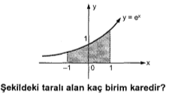
2-(10 PUAN)  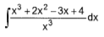 integralini hesaplayınız | 4-(10 PUAN)  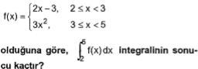

5-(10 PUAN)  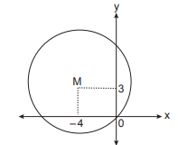 Şekildeki çemberin standart denklemini yazınız. | 8-(10 PUAN)  (x+1)²+(y-1)²=25 çemberine üzerindeki A(2,-3) noktasından çizilen teğetin denklemini yazınız.
6-(10 PUAN)  A(-1,3) noktası x² + y²+ 4x – 3y + a =0 çemberinin üzerinde ise a kaçtır? | 9-(10 PUAN)  bulunuz.
7-(10 PUAN)  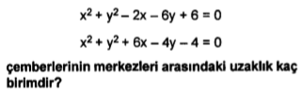 | 10-(10 PUAN)  